商城公共广告配置：应用页面、展示位置与原入口回查｜云上订货系统
商城公共广告用于把同一份公共内容应用到指定的微页面或商品详情，并选择在页面头部或底部显示。先辨认原广告楼层、应用页面和位置，再保存并回客户实际入口验证。广告显示、点击目标与商品订货是不同结果，不以优惠券资料、装修预览或页面能打开代替本公共广告的配置完成。

从手机装修内容管理进入，辨认原公共广告对象
在管理端打开商城装修的手机页面编辑区域，从“内容管理”进入“公共广告”，页面面包屑也显示这两个名称。这里管理的是一份公共广告内容，不是原首页中的某一张图片，也不是优惠券活动资料。编辑器虽使用手机外壳及页面名称辅助展示，不能仅靠这个名称认定正在修改原首页，先核当前入口是否确为公共广告。
PC装修侧的“页头设置”“页尾设置”“侧边栏设置”是另外的配置对象，不把它们当作本公共广告入口。管理操作在PC浏览器完成时仍须辨认当前选的是手机装修还是PC装修，不能按浏览器窗口大小推断所属装修端。本篇的应用页面和位置以公共广告面板的实际选项为准，客户PC商城结果另作补充核验。
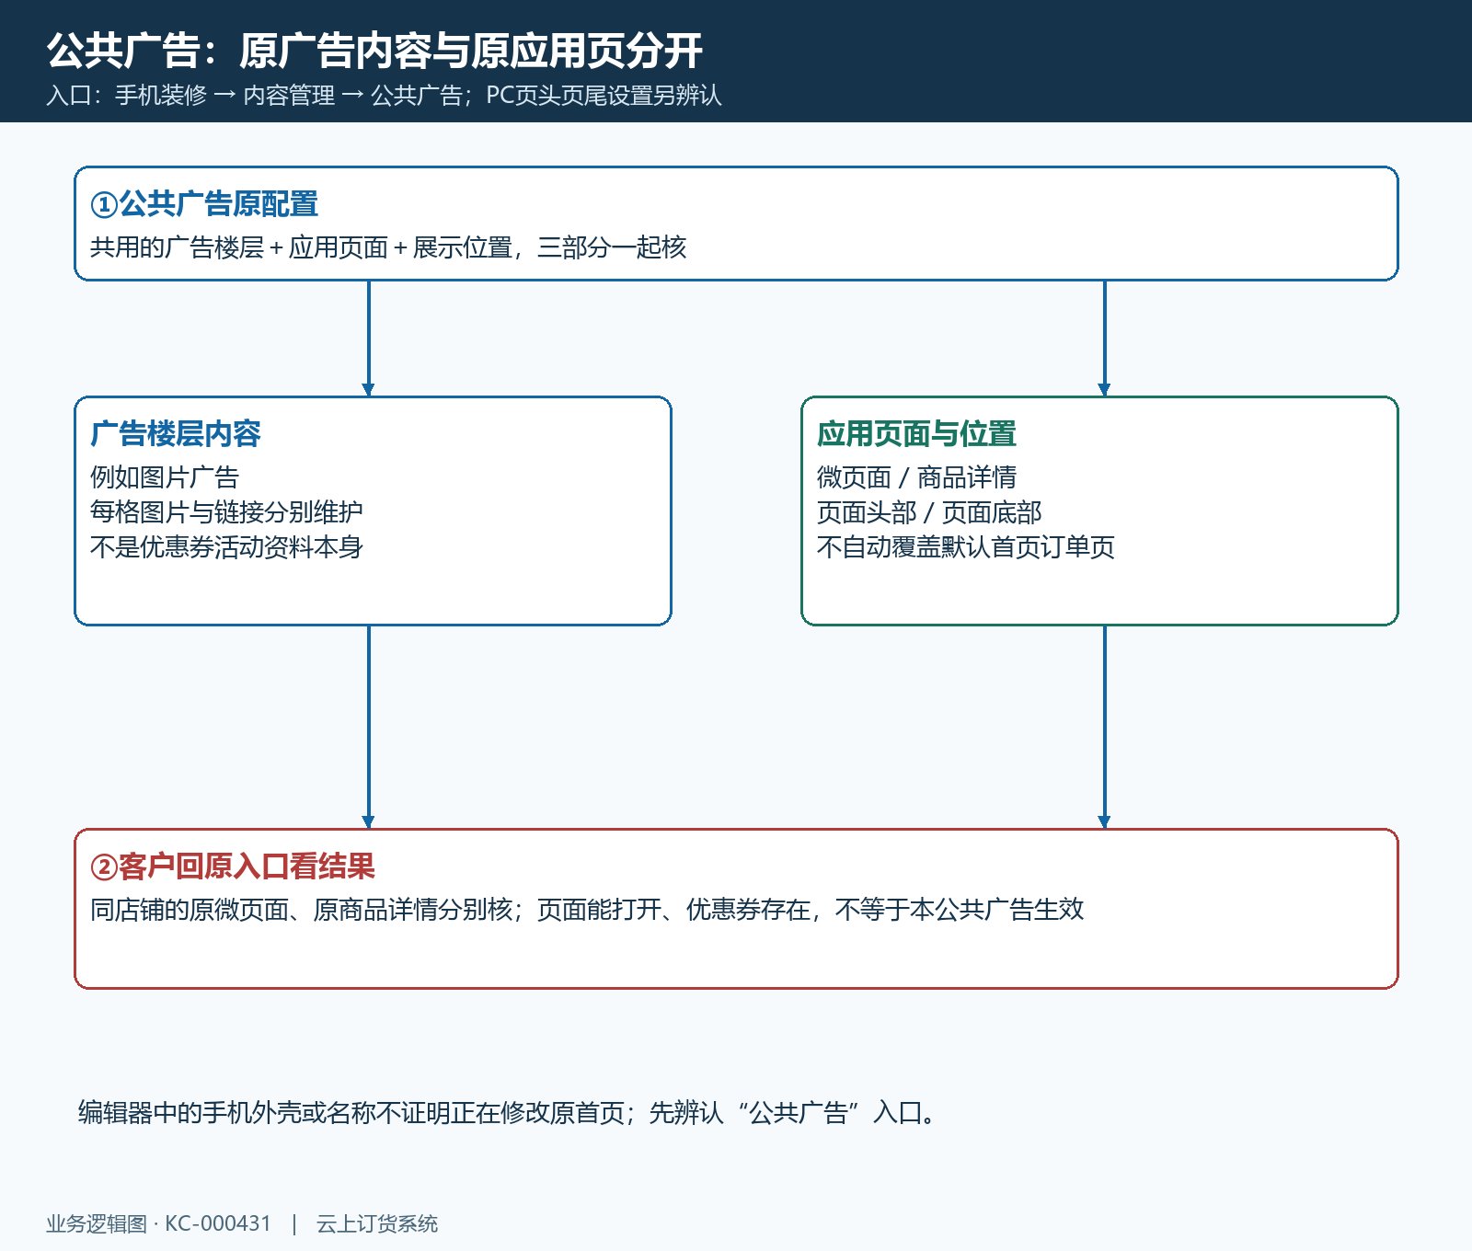
图1：公共广告独立内容与应用页面、位置三部分关联，先认原入口，不把优惠券资料当本项配置。
公共广告包含实际内容楼层、应用页面及展示位置三部分。先明确放的是公告图、采购入口还是由商品内容组成的楼层，再核它需在哪类页面出现。广告中的宣传文字不能代替原商品价格或优惠条件；如果展示“领取优惠券”，还须回原券活动核领取和使用规则，公共广告的页面勾选本身不会创建活动、改变优惠面额或生成订单。
修改前保留原广告内容及所选范围，用原店铺、页面名称或商品编号识别验证对象。这里是共用内容，不应把一次改图仅理解为修改正在预览的某一张微页面。多处使用同一公共内容时，保存后的验证应覆盖仍被选择的两类页面及不应出现的页面，不能为了判断变化复制新页或换一个无关商品掩盖原结果。

应用页面与位置分开设置，不按全站广告理解
“将公共广告应用到以下页面”提供“微页面”和“商品详情”两个勾选项，可以按投放目标分别选择。微页面不是默认店铺首页的统称，不能因为某页面都在商城中就认作同一种入口。只选微页面时回原微页面检验，不要求默认首页、商品列表、购物车或订单确认页自动出现；只选商品详情时，也不能用商品列表结果代替原详情结果。
两项都不勾选时，本广告没有被应用的页面，不会因为已有图片或楼层就自动全站显示。需要保留素材而暂停某类页面投放时，可从所需应用范围入手，保存后回该类原页面确认；不要把取消应用理解为删除原页面或商品。若两类都需展示，分别勾选并各验一处，不以其中一处看到广告证明另一处同样正确。
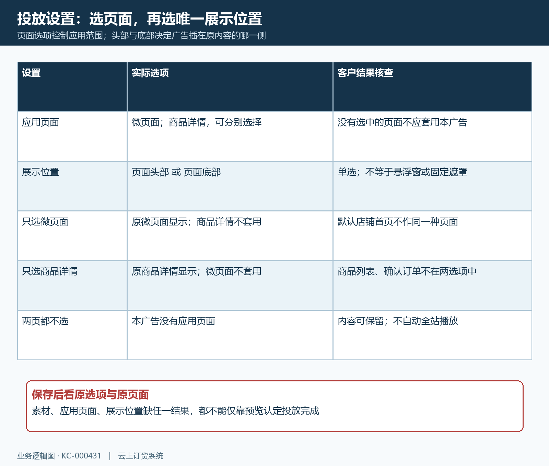
图2：应用范围只有微页面和商品详情，展示位置二选一，未选范围不自动投放。
“展示位置”单选“页面头部”或“页面底部”。这决定广告放在原内容的前面还是后面，不是悬浮窗、强制遮罩或固定在屏幕边缘的另一种广告模式。核底部广告时实际滚动到原内容末端，不能把没有滑到末端当作未投放；核头部广告时辨认广告与原页面首层，不把原页面自身已有的轮播图误当公共内容。
公共广告面板没有一组统一的客户名单、区域、投放起止时间或自动到期停投字段，不在这一步补写不存在的开关。个别商品或活动内容仍有自身规则，但不能把另一处楼层定向设置或活动有效期直接当所有公共广告的总范围。运营要先核本项两类页面及位置，再按具体内容另查客户能看什么、点什么和买什么。

图片广告逐格核样式尺寸和链接，目标另行确认
以“图片广告”楼层为例，进入原楼层“编辑”，维护“模板样式”“高度”“下边距”以及每一格图片。样式决定格数和布局，选定后读取每格推荐尺寸，不能先给全部素材套同一个比例再强行拉伸。例：高度四百时，一列图片提示宽七百五十、高四百；两列单格提示宽三百七十五、高四百，混合高低格样式还要逐格辨认自己的尺寸。
高度输入范围为一至三千，下边距为零至三千；高度为空或非正时会提示不能空或小于等于零，并回到四百。高度决定图片展示区域，下边距调整相邻内容距离，两者不代表投放时间或客户范围。调整后核文字、商品主体和按钮区域是否仍完整，尺寸比例变化不等于原素材内容已经更新，空图片格也不能当作正式广告图。
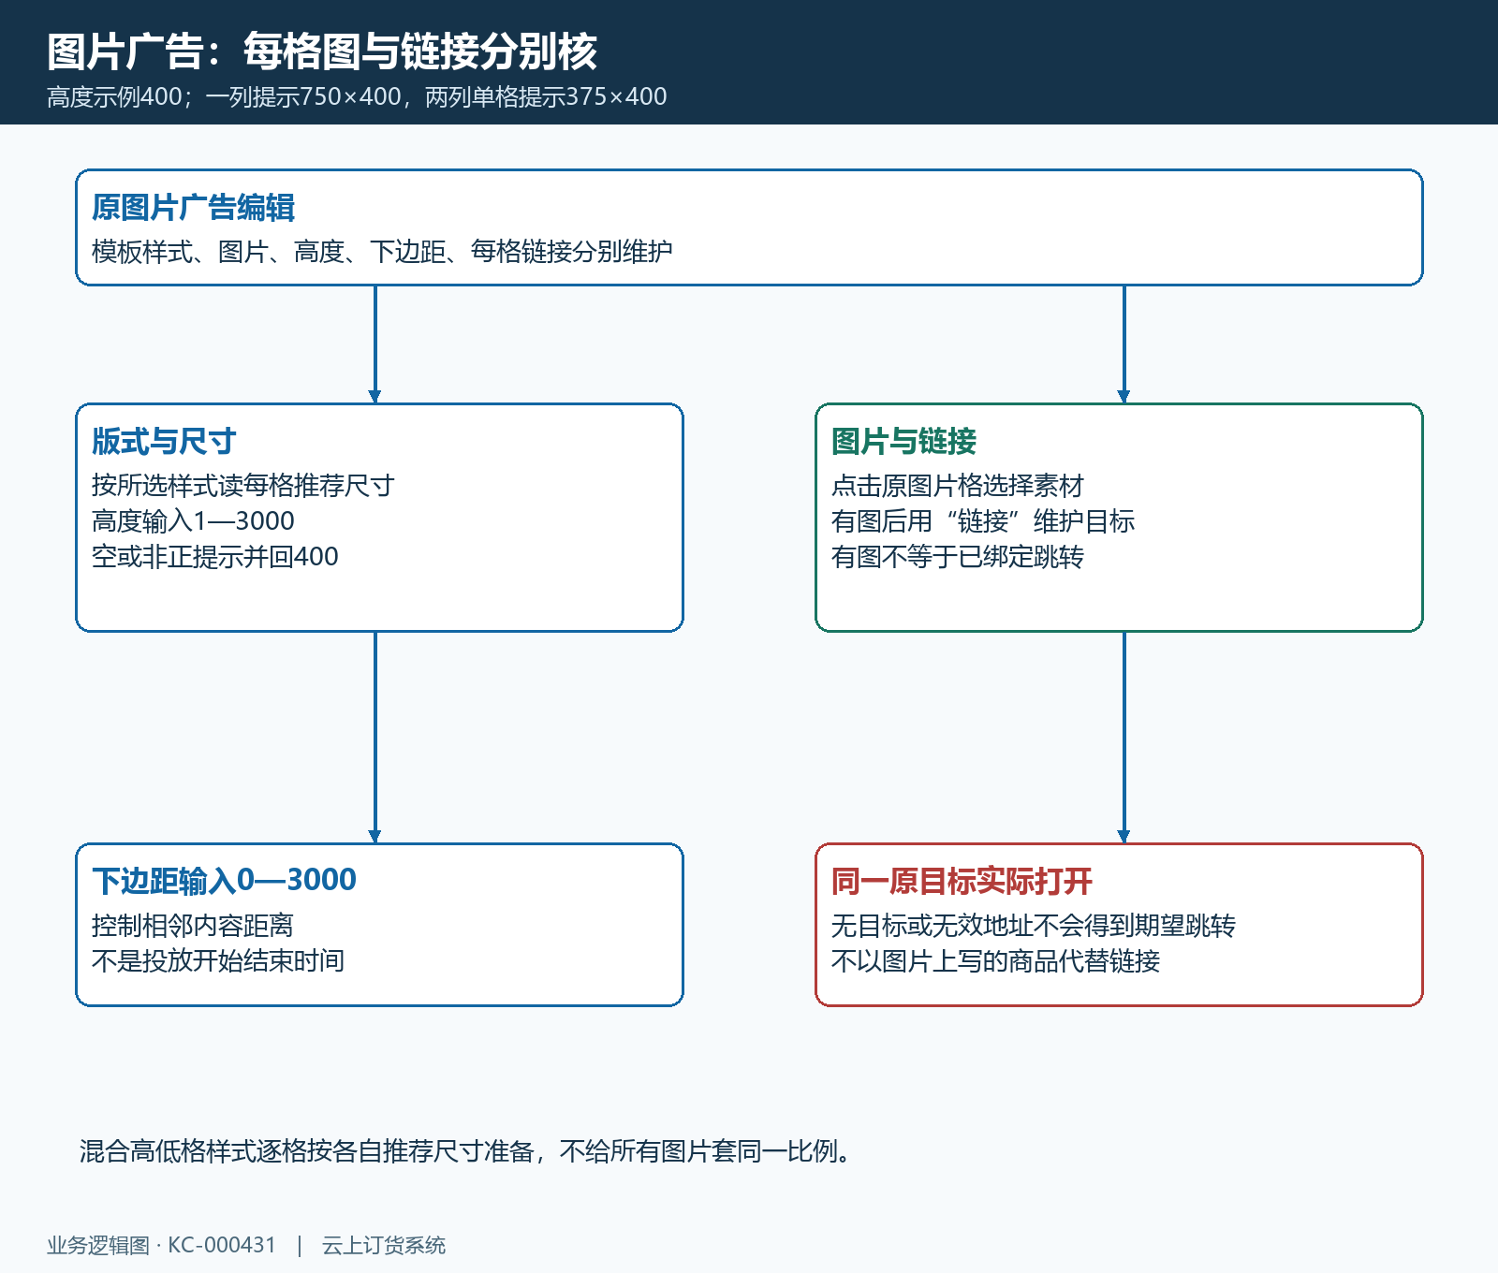
图3：图片广告样式对应每格尺寸，图片、高度、下边距和链接各自维护并核验。
点击原图片格选择对应素材，先确认每格图都与本次宣传内容一致。有图片后再使用该格的“链接”维护跳转目标，图已经显示不等于已经绑定商品或页面。图片上写着某个商品名称，也不会自动建立到那个商品的链接；同一版式有多格时逐格核图片与目标配对，不能只验证第一格就认全部链接正确。
回客户商城点击原图格，核是否到了预期原页面或原商品。没有设定目标、目标类型为空或外部地址无效时，不能预期一定有有效跳转；遇到无反应先回该格链接，不连续换图猜测。目标需要客户登录、原商品权限或原价格时，沿对应业务核查，不把广告图片能打开当作客户已经获得订货权限，也不承诺所有内容块都具备同一按钮行为。

内容暂存与公共广告保存分开，停止投放回原配置
公共广告楼层的编辑确认、复制、移动和删除先承接当前广告编辑对象，不能把弹窗关闭当作最终保存。完成原图片与链接检查，再核“应用页面”和“展示位置”，使用公共广告页面下方“保存”。读取实际提示后重新进入原公共广告回查楼层、范围和位置；保存提示本身不能代替原配置及客户实际结果，出现返回不明时保留原时间与现象。
本公共广告允许没有楼层，也允许删除最后一个广告楼层。这与必须保留主体内容的某些页面不同，但删除只是改变广告内容，不自动删除原商品、微页面或促销活动。确需清空公共内容时先辨认原广告，再按删除确认处理并最终保存回查，不能为方便测试去删原订单或商品。空广告也不会自动借用原首页楼层填补展示。
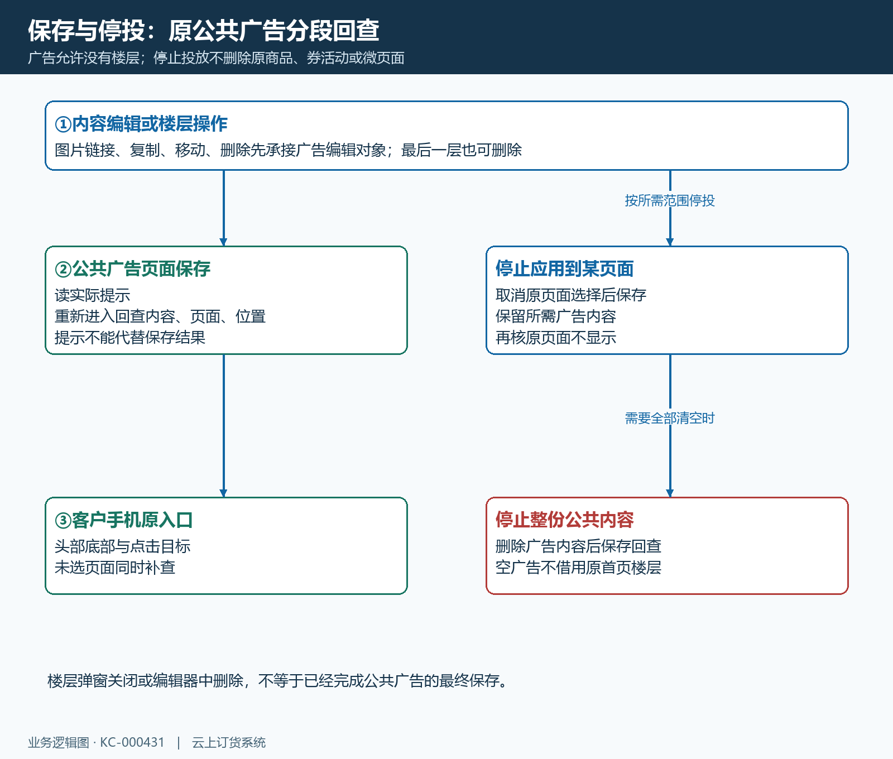
图4：广告内容编辑、公共广告最终保存和停止应用分段回查，最后一层可删而不删除原商品。
需要只停止某类页面时，取消该类应用勾选后保存，再回原页面核不再出现，同时检查仍需保留的应用页。只是更换宣传图时保留原范围，核每格链接是否仍指向正确目标；只是换头部底部时保留原内容，重新进入客户原入口核实际位置。不把每一种调整都统一处理为重建广告，更不能让停止投放变成删除一整项有效活动。
保存不明或退出后内容仍旧时，先回原配置和原客户页面核目前实际保留了哪一版。未重新进入的页面不能作为位置已经实时切换的保证，也不要为了消除旧图清空客户账号资料。记录临时内容、最终保存和客户读取结果三段信息，核同一店铺及原对象，避免把浏览中的旧页面与已保存设置直接混作同一次结果。

客户手机按原入口验位置与点击，异常分支回查
客户手机优先验原微页面和原商品详情，再用未选应用页面补查范围；PC商城按同一店铺和原对象补充核宽屏。每处记录广告位于原内容前还是后、图片是否完整，以及原图格点击到了哪个目标。底部广告还要实际确认规格、数量和订货按钮可操作，不能仅因系统选项写“页面底部”就认定图片比例、边距和关键操作一定没有相互影响。
完全不显示时，按原应用勾选、原页面类型、已保存位置与原楼层内容顺序核查；有位置而没素材时，回原图格和最终保存结果；图片存在但点不开时，回原链接及目标。广告内容需要读取商品或活动资料时，保留实际失败提示，不能把空商品区当作目标客户一定没有权限，也不把添加楼层当成肯定会有有效可售商品的保证。
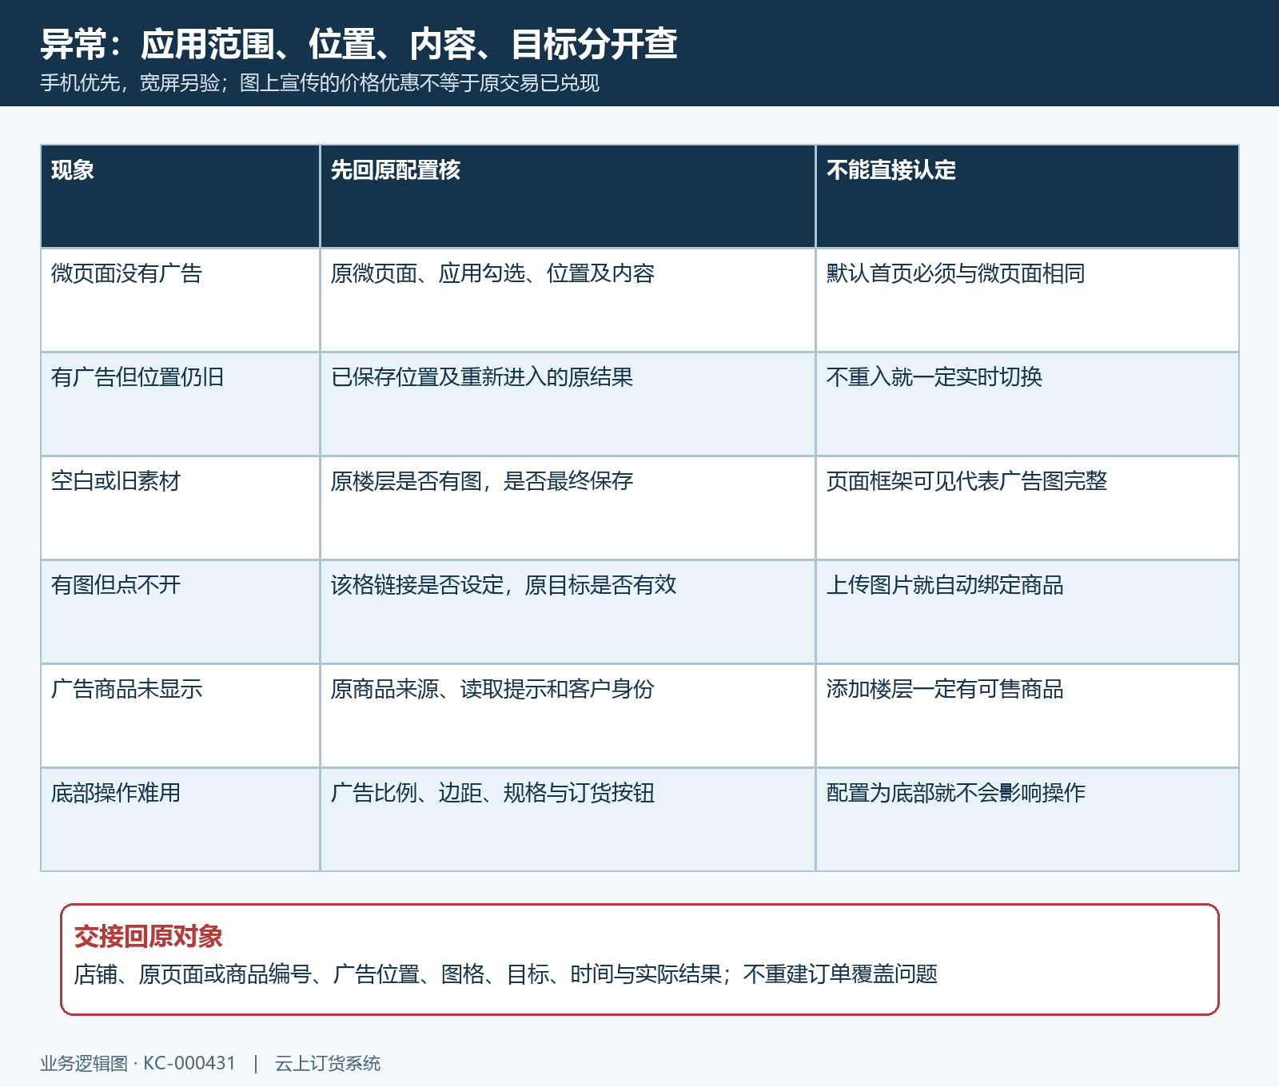
图5：应用页、旧位置、缺图、跳转和原商品结果按各自分支回查，手机订货按钮另核。
图中含商品价格或促销宣传时，回原客户身份、原商品价及原活动核实际结果。未登录客户可能需要登录查看价格，已登录客户价格读取失败也不能靠广告文字补值；本项不负责直接改客户价或兑付优惠。若已经发生订单或付款，沿原单号另外回查，不为了测试广告点击再提交相同真实订单，更不能用一张宣传图证明原交易已成功。
交接保留发生时间、原店铺、微页面名称或脱敏商品编号、应用选项、头部底部位置、原图格及跳转目标，并说明内容未保存、位置仍旧、素材未完整、链接未命中或商品读取未明。截图保留广告与附近原内容、原提示和关键操作，避开完整客户联系方式。修复配置后回同一原入口复验显示及点击，再补未选页面和宽屏结果，确认各段原结果后结束处理。

下一步学习
本篇完成后可继续学习客户自主下单（KC-000010），从原广告目标回同一商品，分别核订货提交与原付款结果。

